管理体系审核记录表
过程与活动、  抽样计划 | 涉及条款 | 受审核部门：办公室 主管领导：岳亚 陪同人员：陈燕 | 判定
过程与活动、  抽样计划 | 涉及条款 | 审核员：冷春宇 审核时间：2022.7.18-7.19 | 判定
过程与活动、  抽样计划 | 涉及条款 | 审核条款：QMS: 5.3组织的岗位、职责和权限、6.2质量目标、7.1.2人员、7.1.3基础设施、7.1.4过程运行环境、7.1.6组织知识、7.2能力、7.3意识、7.5.1形成文件的信息总则、7.5.2形成文件的信息的创建和更新、7.5.3形成文件的信息的控制、9.2 内部审核、10.2不合格和纠正措施，  E/OMS: 5.3组织的岗位、职责和权限、6.2.1环境/职业健康安全目标、6.2.2实现环境/职业健康安全目标措施的策划7.2能力、7.3意识、7.5.1形成文件的信息总则、7.5.2形成文件的信息的创建和更新、7.5.3形成文件的信息的控制、9.2 内部审核、10.2不符合/事件和纠正措施，  E/OMS:6.1.2环境因素/危险源的辨识与评价、6.1.3合规义务、6.1.4措施的策划、8.1运行策划和控制、9.1监视、测量、分析和评价（9.1.1总则、9.1.2合规性评价）、8.2应急准备和响应, | 判定
组织的岗位、职责和权限 | QEO 5.3 | 审核时了解到部门主要负责：质量环境安全目标方案的制定实施，信息交流与沟通，人力资源配备，劳动合同保险管理及员工职业健康体检；后勤事务管理；企业知识的识别更新传递；文件记录的管理控制；环境因素和危险源进行识别和控制；体系运行检查、内审、合规性评价，应急准备和相应控制，不符合纠正与预防，事故事件调查处理等。 | Y
目标和方案 | QEO 6.2 | 编制了《目标指标管理方案控制程序LQJYZB.CX10-2021》，  抽查办公室目标： 完成情况  培训计划完成率100%； 100%  培训合格率100%； 100%；  文件化信息受控率100%； 100%；  固体废弃物有效处置率100%； 100%；  火灾发生率0； 0  考核人：马玉琦、岳亚 考核日期：2022.6.30日经考核已完成。  查到公司制定的“环境目标、指标与管理方案一览表”和“职业健康安全目标、指标与管理方案一览表”，2022年共有5个环境管理方案和职业健康安全管理方案，以上管理方案能有效针对环境和职业健康安全目标。  抽查1）环境管理方案，  环境目标：杜绝火灾事故的发生；  环境指标：火灾事故发生率为0；  管理方案：1加强电器设备的维护和保养2加强对于易燃部位管理，杜绝火灾隐患3确保应急通道畅通4加强火灾安全意识，费用4000元。  完成时间：2022年12月底以前；  责任人：王玲、岳亚；  编制：岳亚，批准：刘婷婷，日期：2021.11.18日。  抽查2）职业健康安全管理方案，  重大风险源：电器安装、用电违章导致触电事故；  安全目标指标：触电事故为0；  主要的技术方案和措施：1办公、生活用电知识和防触电教育2规范用电，选用优质、合格电气设备，按规定安装、使用3配备合格的专职电工，加强日常维修检查4严格用电规章制度，消除违章用电现象。费用：4000元；责任部门：办公室；责任人：马玉琦、王玲；启动日期：2021.11.18日，完成日期2022年12月，编制日期：2021年11月18日，编制：岳亚，批准：刘婷婷。  管理方案由责任部门组织实施，目前在实施中，部分已完成。 | Y
组织知识 | Q7.1.6 | 编制了《知识管理控制程序LQJYZB.CX22-2021》，企业确定运行过程所需要的知识，包括内部知识、外部知识。  经组织识别，组织内外部知识包括：外部知识、专业知识、管理经验、教训等。  组织各部门层次基本有相应的管理制度、岗位职责、工作要求等组织内部知识。此外还通过文件发放、会议传达、专题培训等方式进行内部知识的获得、交流和更新等。  企业知识在部门管理基本符合标准要求。 | Y
基础设施  过程运行环境 | Q7.1.3  Q7.1.4 | 基础设施：  为确保本公司所经营的教学仪器、实验室成套设备、学生课桌椅、综合实践室设备、幼儿玩具、厨房设备、餐具、音体美卫劳器材、探究仪器、多媒体教学设备、数字化教室设备、心理咨询室设施、床、学生校服、公寓用品、家用电器、监控设备、办公用品、办公家具、科普仪器、玻璃仪器、环保仪器、仪器橱柜产品合格，本公司确定、配置和维护过程运行所需的基础设施。包括： 建筑物和相关设施；经营、办公设备，包括硬件和软件；车辆、信息和通迅技术。  无特种设备。  过程运行环境：  本公司根据产品和服务特点，确定、提供并维护过程运行所需要的环境，包括社会因素如无歧视、和谐稳定、无对抗；心理因素如舒缓心理压力、预防过度疲劳、保护个人情感；物理因素如温度、热量、湿度、照明、空气流通、卫生、噪声等。以获得合格产品和服务。  ——查上述内容基本符合标准要求； | Y
人力资源、能力、意识 | Q7.1.2、QEO7.2、7.3 | 编制了《人力资源控制程序LQJYZB.CX06-2021》，规定了人力资源配备、培训计划与实施，考核与认可等予以规定。  企业配置了适宜的人员：如办公室人员、管理人员、业务人员、检验人员、财务人员等；人员配置基本满足日常管理体系运行要求；经确认该企业未涉及到特殊作业，以及特种作业人员。  编制了《岗位工作人员任职要求》，对总经理、管代、各部门负责人、保管员、质检员、业务员、内审员等岗位规定了年龄、学历、工作经历、工作能力、培训等方面的任职要求及岗位职责。  办公室主任对各岗位人员进行能力考核，根据结果采取措施，通常是采取培训方式。  查到“2022年度培训计划”， 制表：岳亚 ，批准：刘婷婷，日期：2021年11月25日。培训内容涉及：质量环境安全标准培训、内审员培训、技能培训、管理制度培训、法律法规、作业指导书培训、检验员培训、消防安全知识培训、应急预案与响应培训等。  查到：1、《培训记录表》，2021.9.10日企业管理知识、质量、环保、安全意识培训，全体人员参加，记录了培训内容摘要，通过现场提问答辩对培训效果予以考核评价，考核合格率100%。培训老师：马玉琦。  2、2022年4月22日培训题目：抽样方法、检验基础知识，质检部的有关人员参加，记录了培训内容摘要，通过现场讨论，考核合格率100%。培训老师：马玉琦。  3、2022年6月11日规章制度、作业文件培训，经现场提问，考核合格率100%。 培训老师：马玉琦。  4、2022年7月5日进行关键过程与特殊过程培训，经现场讨论，考核合格率100%。 培训老师：马玉琦。  5、2022年3月10日进行法律法规和其他要求培训，经提问答辩，考核合格率100%。 培训老师：马玉琦。  通过培训、面谈等沟通方式，提高了员工的素质，增强了主人翁的责任感，使员工认识到了自身贡献的重要性。员工对公司的方针及部门目标基本了解，并且能够意识到自己岗位对整个流程的重要性和偏离的后果。  公司无特种作业人员。  企业已对人力资源的管理、控制进行了策划，能严格按照策划要求实施。公司人力资源管理控制基本有效。 | Y
形成文件的信息 | QEO7.5 | 编制了《文件控制程序LQJYZB.CX01-2021》、《记录控制程序LQJYZB.CX03-2021》，规定了对文件的编制、审批、更新、更改、现行修订状态、文件的发放、保存、使用、借阅、复制以及外来文件的管理、记录的形成和收集、传递和归档、储存和处理、分类和编码、借阅等，基本符合标准控制要求。  企业策划的体系文件主要包括：《质量、环境、职业健康安全管理手册》，《质量、环境、职业健康安全管理体系程序文件》，《三级文件》，以及相关运行记录等。以上文件新版发布实施日期2021年11月15日，编制办公室，审核马玉琦，批准刘婷婷。  公司体系文件运行良好，能够满足经营需要。根据文审提出问题，办公室对手册进行了补充修订，经过验证手册和程序文件基本符合标准要求。  查见《受控文件清单》，登录有手册、程序、管理制度等受控文件，包含了体系要求的成文信息，文件规定基本符合组织实际，满足标准要求。  抽查以上体系文件，均有编制、审批人员，符合要求。  查文件发放情况：  提供了《文件发放、回收记录》，所有文件均由办公室发放，录有管理手册、程序、管理制度及标准、法律法规等外来文件。  查外来文件管理：  公司对外来文件及法律法规进行了收集、识别、分发、控制。外来文件采用了统一保管、借阅使用的方法进行控制。由办公室负责通过到主管部门、网上收集、标准发布部门进行购买，并对外来文件的识别、跟踪、控制。查到：《外来文件一览表（QMS）》、《法律法规清单（环境）》、《职业健康安全法律法规和其他要求清单》，有：《中小学实验室设备技术规范》、《家具 桌、椅、凳类主要尺寸》、《商品经营服务质量管理规范》、《中小学体育器材和场地》、《实验室仪器和设备质量检验规则》、《家用和类似用途电器的安全》、《玩具安全 第1部分:基本规范》、《中华人民共和国消防法》、《山东省环境保护条例》、《中华人民共和国职业病防治法》、《中华人民共和国安全生产法》等法律法规和执行标准，外来文件管理符合要求。  查作废文件控制：自新版体系运行以来，公司管理手册根据文审要求进行了部分换页修订，其余程序文件、支持文件均未修改修订，今后对发生文件的更改、作废、销毁，将按相关规定执行。  查到了“记录清单”，记录设置符合公司实施运行要求，基本包含了体系要求的相关记录；“记录清单”，内容清晰，规定了记录的名称、编号、保存期限等信息。记录以名称、编号进行唯一性标识。  审核时查阅了《环境因素识别评价汇总表》、《危险源辩识与风险评价一览表》、《目标、指标考核表》、《年度培训计划》、《外来文件清单》、《对相关方施加影响记录表》、《劳保用品发放登记表》、《应急预案评审记录》、《过程监视和测量记录》、《管理评审记录》等体系运行记录，记录比较完整，内容规范全面，有填表人、检查人等信息，易于检索，符合要求。  查看文件及记录存放处：各类文件记录分类存放，部门用记录由相关部门保管，置于文件夹或档案盒（袋）内，统一放置于文件资料柜中，干燥、通风、容易查询，记录保存方式和地点基本可以满足企业现有的体系运行需求。  公司文件化信息控制基本有效。 | Y
环境因素/危险源 | EO：6.1.2 | 查公司编制了《环境因素识别与评价控制程序LQJYZB.CX18-2021》、《危险源辩识风险评价控制程序LQJYZB.CX21-2021》，程序文件对环境因素和危险源的识别评价做了规定。  办公室作为环境和职业健康安全管理体系的推进部门，主要统筹负责识别评价教学仪器、实验室成套设备、学生课桌椅、综合实践室设备、幼儿玩具、厨房设备、餐具、音体美卫劳器材、探究仪器、多媒体教学设备、数字化教室设备、心理咨询室设施、床、学生校服、公寓用品、家用电器、监控设备、办公用品、办公家具、科普仪器、玻璃仪器、环保仪器、仪器橱柜的销售相关的环境因素及危险源。根据各部门业务识别及各办公、采购、质检、销售过程环节识别，最后由办公室统一汇总。  查“环境因素识别评价汇总表”，编号：JL6.1.2-02，部门: 办公室，编制：岳亚 ，审核：马玉琦。  识别考虑了正常、异常、紧急，过去、现在、未来三种时态，考虑了供方、客户等可施加影响的环境因素，能考虑到产品生命周期观点。  其中涉及办公室的环境因素主要有纸张消耗、生活废水排放、废旧办公固废排放、办公机械噪声排放、防疫消毒液的消耗、废口罩的排放、火灾事故发生等。  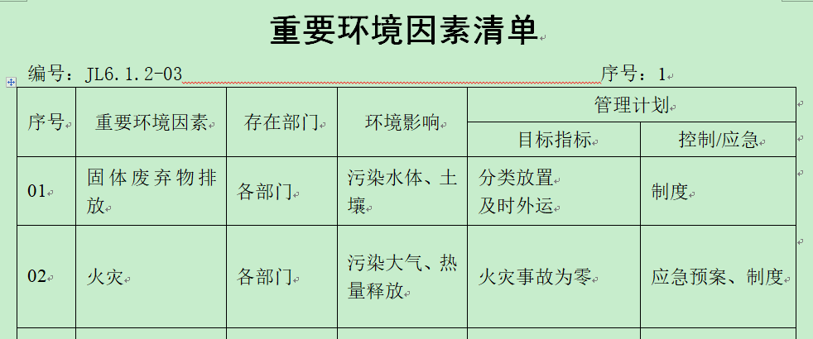  查“重要环境因素清单”，采取多因子评价法，评价出固体废弃物排放、火灾事故的发生等2项重要环境因素。  经评价办公室的重要环境因素为：日常办公过程中固体废弃物排放、火灾事故的发生。  主要控制措施：固废分类存放、办公危废交耗材供应公司，垃圾由环卫部门拉走，加强日常培训，日常检查，配备消防器材、废口罩集中收集处理等措施。  具体控制措施见EO8.1审核记录.  企业识别了办公活动、采购销售、检验过程中的危险源。  查“危险源辨识和风险评价一览表”，编号：JL6.1.2-06 ，部门: 办公室，编制：岳亚 ，审核：马玉琦。  涉及办公室的危险源有办公活动过程中被桌柜撞伤、电脑辐射、滑倒、办公场所未进行消杀、废弃口罩管理不规范、外来人员参观安全防护工作措施缺陷、防火措施器材缺陷、触电等。  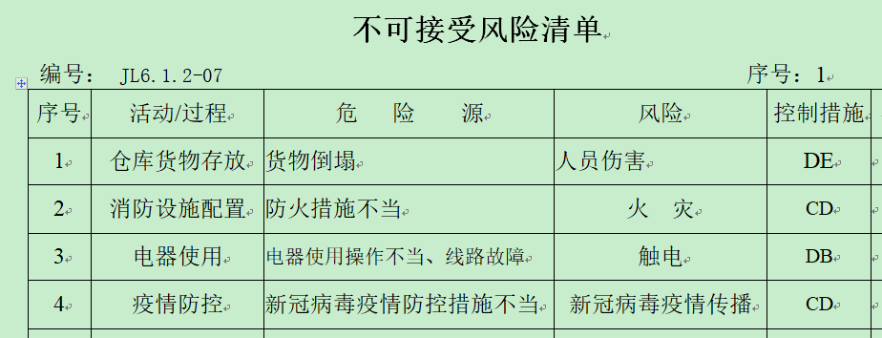  查“不可接受风险清单”，对识别出的危险源采取D=LEC进行评价，评价出重大危险源4个，包括：火灾、人员伤害、触电事故、疫情传播等。  经评价办公室的重大危险源：触电事故、火灾事故、新冠病毒疫情传播。  主要控制措施：危险源控制执行管理方案、配备消防器材、日常检查、日常培训教育、应急演练、做好疫情防护等运行控制措施等。  具体控制措施见EO8.1审核记录。 | Y
合规义务 | EO：6.1.3 | 建立实施了《法律、法规和其他要求识别管理程序LQJYZB.CX02-2021》。  查《法律法规清单（环境）》、《职业健康安全法律法规和其他要求清单》，共识别企业相关法律法规：37项；  其中包括：《中华人民共和国消防法》、《城市市容和环境卫生管理条例》、《中华人民共和国固体废物污染环境防治法》、《中华人民共和国节约能源法》、《关于加强土壤污染防治工作的意见》、《中华人民共和国环境影响评价法》、《中华人民共和国劳动法》、《职业卫生设施公约》、《中华人民共和国职业病防治法》、《中华人民共和国传染病防治法》、《劳动防护用品监督管理规定》、《中华人民共和国道路交通安全法》、《山东省劳动保障监察条例》等。  已识别法律法规及其它要求的适用条款，能与环境因素、危险源向对应。  办公室根据需要随时网上获取、识别更新，并通过培训、宣传、会议等形式传达给员工和相关方，各部门如有需要随时到办公室查阅。 | Y
措施的策划 | EO:6.1.4 | 公司根据环境因素和危险源的风险辨识结果，分别制定出《重要环境因素清单》、《不可接受风险清单》，清单内明确了控制措施计划，通过具体的措施进行有效控制：目标、管理方案、管理制度运行控制、应急预案、日常检查、日常培训。  制定了《法律、法规和其他要求识别管理程序LQJYZB.CX02-2021》、《合规性评价程序LQJYZB.CX16-2021》，每年对公司适用的合规义务进行识别更新并定期评价、检查。  经组织评价，组织策划的措施基本能够满足风险和机遇应对需要，在建立、实施、保持管理体系时应用了以上措施。 | Y
运行策划和控制  财务支出 | EO8.1 | 公司制定并实施了《固体废弃物控制程序LQJYZB.CX19-2021》、《消防安全管理程序LQJYZB.CX12-2021》、《能源资源管理程序LQJYZB.CX20-2021》、《应急准备和响应控制程序LQJYZB.CX14-2021》、《应急预案》、《环境保护责任制》、《易燃易爆危险化学品管理办法》、《节约能源资源管理办法》、《三电管理制度》、《安全标志使用管理制度》、《劳保、消防用品管理办法》、《节约用水管理标准》等环境与职业健康安全控制程序和管理制度。  企业位于山东省鄄城县鄄十五路工业园，公司四周是其他企业，无敏感区。  公司销售及办公过程无工业废水排放，生活废水排入市政管道。  公司销售及办公公司基本无废气和噪声排放。  办公室内垃圾主要包含可回收垃圾、硒鼓、废纸。公司配置了垃圾箱，办公室统一处理。  对可回收的固体废弃物，一部分由厂家回收，厂家不回收的公司统一回收再利用或由物资回收公司处理。不可回收的废弃物由公司办公室统一处理，各部门不得单独处理。  查到“废弃物处置统计表”，记录了日常生活、办公过程中的可回收及不可回收的废弃物的处理情况。  抽2022.1.9日的废弃物处理情况，废弃物种类：废包装物20kg，废办公用纸5kg, 废色带、硒鼓、墨盒2个；抽2022.5.18日处理废办公用纸2kg、废包装物25kg。处置方法：由废品收购站和回收处理。处置人：岳亚 。  办公室定期组织环保和安全知识培训，员工具备了基本的环保和职业健康安全防护意识。  为满足环境和职业健康安全体系的运行，公司投入了环保及安全资金，主要是购买垃圾桶、消防、垃圾处理费、劳保用品费、社保等。  查到了2022年5月份社保交费证明。  查到“环境、安全财务支出明细”，统计日期：2022.6.30日，运行至今支出约4万余元。  按公司要求人走关灯，办公室的电脑要求人走后电源切断，办公纸张尽量采取双面打印，定期检查水管跑冒滴漏。  电气设备及线路发生故障时联系当地电工专业人员来处理，公司人员不得随意操作以防触电，目前尚未发生过。  要求全体人员上下班开车注意路况，禁止酒后驾驶超速驾驶，车辆必须定期年检。  办公室内主要是电的使用，电器有漏电保护器，办公室人员经常对电路、电源进行检查，没有露电现象发生，检查情况见EO8.2条款审核记录。  巡视办公区域配备了灭火器，状况正常。  新冠肺炎疫情期间，每天上班前，对公司每个员工进行体温监测；公司为每位员工佩发一次性医用防护口罩，要求全员佩戴；办公区配备有医用消毒剂，定时消杀；固定位置摆放废弃口罩回收垃圾箱，收集后交当地环卫部门集中处理。  部门运行控制基本符合要求。 | Y
应急准备和响应 | EO：8.2 | 编制了《应急准备和响应控制程序LQJYZB.CX14-2021》，确定的紧急情况有：火灾、触电、人员伤亡等，提供了这几种紧急情况的《应急预案》。  查看《应急预案》，其中包括目的、适用范围、职责、应急处理细则、演习、必备资料等，相关内容基本充分。编制：马玉琦，批准：刘婷婷，2021年11月16日，未变化。  应急设施配置：办公场所配备了消防器材。  查2021.12.20日上午进行的“应急预案演练记录”，包括预案名称：消防应急预案；演练地点：门口空地；组织部门：办公室；总指挥：马玉琦；参加部门和单位：办公室、供销部、质检部人员；另外还记录了物资准备和人员培训情况、现场培训、演练过程描述等内容。演练时有2人在演练时防护不到位，改进措施：由安全员现场讲评，指出演练中的错误做法，要求责任人所在部门和单位监督学习应急预案和消防相关知识。  企业2021年12月20日提供《应急预案评审记录》，演练后对应急预案的适宜性、有效性和可操作性进行评价，符合规定要求。评审人：刘婷婷、马玉琦、岳亚、王玲。  自体系运行以来尚未发生紧急情况。 | Y
监视、测量、分析和评价 | EO：9.1.1 | 公司编制《绩效测量和监视程序LQJYZB.CX15-2021》，办公室通过月度巡查考核对各部门进行监控。  - 查《质量、环境和职业健康安全目标指标考核表》，2022.6.30日办公室对质量、环境、职业健康安全目标完成情况进行了检测，公司及各部门目标能完成，检查人：马玉琦、岳亚。  - 提供管理方案检测表，2022.5.10日检查，大部分措施已完成，其余的在2022年底完成，检查人：马玉琦、岳亚、王玲。  - 提供“环境安全管理检查记录”，每月对各部门进行环境安全事项例行检查，检查项目包括资源能源使用、固体废弃物管理、污水控制、噪声控制、消防设施管理、管理方案控制等。  抽查2022.3.17日、2022.4.12日检查结果正常，检查人：马玉琦、岳亚、王玲 。  - 与企业办公室主任岳亚 交流了解到，日常工作关注员工身体状况，当员工身体不适请假时，及时跟踪了解其健康状况。有职业病前兆后，及时安排员工休息、调岗或改善工作环境，此外岳亚 表示今后将逐步建立、健全员工健康档案资料。  5、交流确认，公司无安全、环境检测设备。  6、经交流确认，公司从事销售活动，员工不涉及职业病产生的根源、不需对作业环境进行监测。 | Y
合规性评价 | EO:9.1.2 | 查公司制定了《合规性评价程序LQJYZB.CX16-2021》，对合规性评价方法要求进行了规定。  查“合规性评价报告”、“职业健康安全法律法规合规性评价表”，经对公司适用的环境和职业健康安全法律、法规条款，标准，贯彻措施等进行了评价，全部符合要求。评价人：李亚、陈燕、岳亚、马玉琦、刘婷婷，日期：2022年4月25日。  经交流，公司相关法律法规在公司得到了较好的贯彻，没有出现违反标准和法律法规的规定。 | 符合
内部审核 | QEO9.2 | 编制了内审控制程序，由组长李瑞组织内部审核。  查年度审核计划：提供《内部审核实施计划》，其内容已包括了审核目的、范围、准则、审核方法，计划编制人：岳亚 ，批准：马玉琦，编制日期2022.4.15日。  审核目的：验证质量、环境、职业健康安全管理体系对标准的符合性及实施的有效性和充分性，持续改进管理体系。  审核依据：GB/T19001-2016、GB/T24001-2016、ISO45001:2018的标准、体系文件、顾客要求、相关法律法规等。  - 内部审核实施：组长：岳亚 A 组员：马玉琦B 王玲C审核时间2022年4月21日—22日，共2天。  - 审核日程安排较为合理，审核按计划进行，抽查检查表办公室、供销部、质检部审核记录与计划相一致，3名内审员经内部培训合格，经交流能力尚需加强。  审核计划已考虑到互查的公正性，无审核员审核本部门的工作，计划内容涉及各部门，条款覆盖整个体系。  提供了内部审核检查证据，其中包括对管理层、办公室、供销部、质检部等部门的审核记录，电子档，条款与策划一致，记录完整。  本次内审发现1个一般不符合项，涉及 ES9.1.2条款（办公室未进行2022年度合规性评价，不符合规定要求）。针对这1个不合格，责任部门已分析了原因并采取了纠正措施，按要求进行了整改，2022.4.25日内审员进行了验证，纠正措施实施有效。  内部审核结论：提供了2022.4.25日的《内部审核报告》，对现场审核进行了综述，对质量、环境和职业健康安全管理体系进行了符合性的综合评价，最后结论为：公司的质量、环境、职业健康安全管理体系基本符合标准要求，管理体系运行有效。  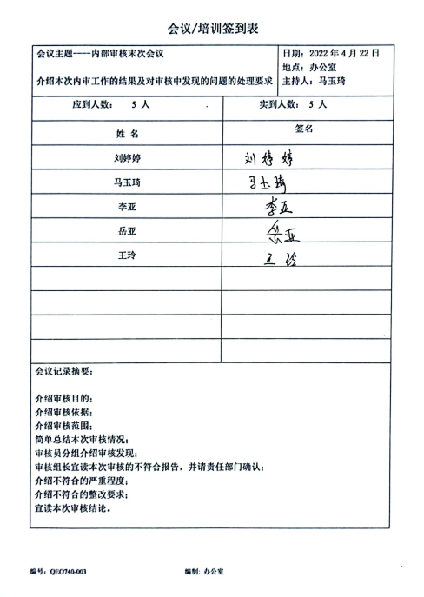  公司内部审核基本有效。  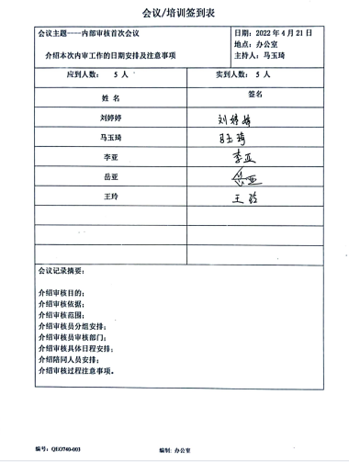 | Y
不合格和纠正措施 | QEO10.2 | 编制了《纠正措施和预防措施控制程序LQJYZB.CX08-2021》、《事件调查、事故处置、不符合控制程序LQJYZB.CX17-2021》，对纠正预防措施识别、评审、验证，事故事件报告、调查、处理等作了规定，其内容符合组织实际及标准要求。  对内审中提出不合格项进行了原因分析,并制定、实施了纠正措施，并由内审员对所采取的纠正措施进行了验证，纠正措施有效，管理评审中发现的薄弱环节，分析了原因，采取了纠正措施（参见管理评审记录）。  体系运行以来公司按照体系的要求，通过运行控制、加强培训，以及开展管理评审活动等方式采取预防措施，防止不符合/不合格的发生，不符合得到了有效控制，人员质量、环保、安全意识有了明显提高，没有发现潜在的不符合，没有发生重大质量事故和投诉处罚，没有发生环境、职业健康安全事件和投诉处罚。  企业纠正措施的管理符合标准规定要求。 | Y

说明：不符合标注N

